DVOBOJ MESOJEDK IN ORHIDEJ
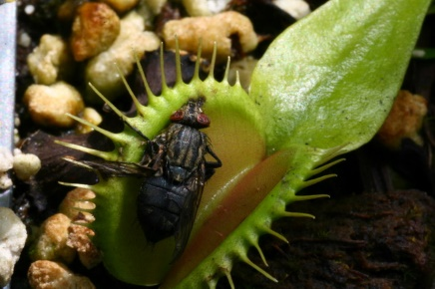
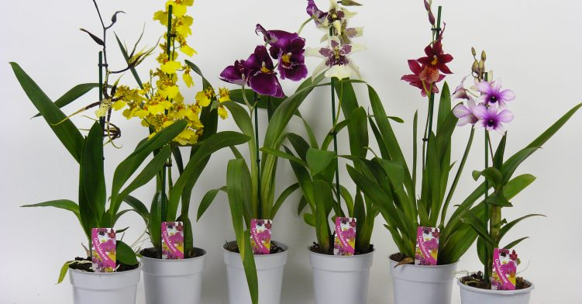
Mesojedke so rastline, ki si skromne življenjske razmere izboljšajo s tem, da z lovljenjem žuželk same poskrbijo za hranila.

Pri orhidejah pa nas privlači njihova eksotična eleganca. Po svetu raste kar 25 000 različnih sort orhidej.
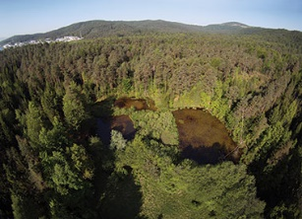
Mesojedke ljubijo vlago. Uspevajo v tropskih krajih, pa tudi na vseh ostalih celinah, razen na Antarktiki. Največ: v Avstraliji, na Malajskem otočju, JV ZDA. Značilno rastišče: povirno barje, revno s hranilnimi snovmi. (*Za povirno barje je značilno, da voda, ki vsebuje malo ali skoraj nič mineralov in hranil, sega do površine ali na njej zastaja.)
Okolje je lahko izrazito kislo. Večinoma rastejo vedno na sončnem mestu.
Mesojedke izrabljajo energijo sončne svetlobe za pridobivanje hrane; primanjkuje pa jim mineralov, predvsem dušika. To dobijo skozi spremenjene liste, na katere se ujamejo žuželke (manjše žuželke, pajki, če imajo pasti pod vodo, pa z majhnimi rakci), ki jih rastline nato prebavijo. Večje rastline ujamejo tudi večje žuželke, pajke in strige, v največjih vrčih pa so našli tudi manjše vretenčarje (miši, kuščarji, žabe, manjše ptice).
Nekatere žuželke prebivajo samo v vrčkih saracenij. Njihove ličinke se hranijo z ostanki mesojedkinih žrtev in praživalmi (=mikroskopsko majhni organizmi), ki prav tako prebivajo v vrču. Pajki spletejo mrežo čez odprtino vrča, da se vse žuželke, ki jih rastlina privabi, ujamejo vanjo. Krastače in žabe sedijo med rosikami in čakajo, da se na njihove liste ujame žuželka, ki jo z jezikom hitro ukradejo. Rastlini pa ostanejo iztrebki teh živali, ki so polni mineralov.
Orhideje uspevajo na vseh celinah, razen na Antarktiki. Največ v tropskih in subtropskih predelih. Večina orhidej je priraslik oz. epifitov = vse svoje živkljenje preživijo prirasle na druge rastline (drevesa). Z rastlinami rastejo v sožitju, jih ne zažirajo.
Večina vrst orhidej je precej drobnih, z drobnimi cvetovi. Obstajajo pa tudi gigantske vrste z več metrov visokimi poganjki, težke okrog ene tone in še vedno prirasle v krošnji dreves. Cvet orhideje je simbol romantičnosti.
Dolgo časa so tudi med botaniki orhideje veljale za mesojede rastline, vendar niso. Žuželke privlačijo barve in oblike cvetov. Obstaja malo orhidej, ki imajo sladki nektar, večino gre za pretvezo v obliki sladkega vonja ali sočnega tkiva, pisanih barv, a grenko.
Najbolj raznolike so orhideje v hribovitih gozdovih Andov, ob vznožju Himalaje in v hribovitih pobočjih otokov JV Azije, od malezije preko Indonezije do papue Nove Gvineje. Po uničujočem izbruhu vulkana Krakatau so med prvimi rastlinami na golih tleh našli orhideje. V Ekvadorju in Kolumbiji je opisanih okoli 7000 različnih vrst orhidej, od tega petina endemičnih (ENDEMIT = organizem, ki živi samo na omejenem geografskem območju).
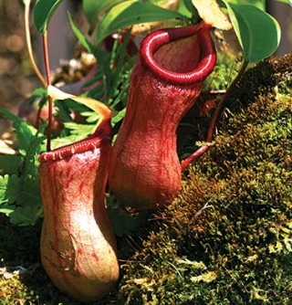
Na svetu je več kot 650 vrst mesojedk. Razvile so se samostojno in niso v bližnjem sorodstvu, ne uvrščamo jih v isto družino, vse le lovijo živali. Razvilo se je veliko oblik pasti, ki delujejo vsaka na svoj način.
SARACENIJE in VRČEVKE (= NEPENTE) imajo v liste preoblikovane vrče, v katerih je tekočina. Saracenije na JV Severne Amerike imajo list v obliki votle cevke z odprtim pokrovom, v kateri je tekočina s prebavnimi encimi. Listi nepent so podobni vrčem, napolnjenimi s tekočino in žuželke privabljajo z vonjem po nektarju. Žuželka zleze v vrček, na gladkih stenah ji spodrsne, pade v vodo in prebavni encimi v tekočini povzročijo razgradnjo plena.
vrčevka ali nepenta
Muholovka ima listne ploskve podobne čeljustim. Notranja stran je živo rdeče barve, da privablja žuželke. Na vsaki strani čeljusti ima muholovka tri čutilne dlačice. Če se v določenem času upogneta vsaj dve od treh dlačic ali, če se ena upogne večkrat, se past hitro zapre. Če se upogne samo ena dlačica, se past ne zapre, ker je žuželka premajhna, da bi koristila. Tudi zaradi dežnih kapelj se past ne zapre.
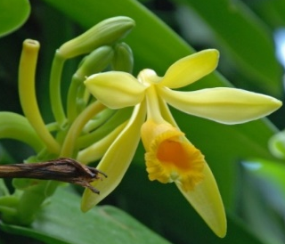
Večina orhidej je avtotrofnih = z zelenimi listi v procesu fotosinteze tvorijo sladkorje. Nekatere orhideje pa so heterotrofne (oz. gniloživke), ki nimajo zelenih listov in preživijo v navezavi z glivami.
Vanilija spada med najbolj znane orhideje. Njeni fermentirani (z vrenjem obdelani) plodovi imajo značilen vonj. Je ovijalka, z rastjo začne pri tleh in se po deblu dreves povzpne do krošnje tudi več deset metrov visoko. Obstaja približno 110 vrst vanilije, ki raste po celotnem tropskem pasu okoli Zemlje – takim rastlinam pravimo pantropske. Cvet vanilije ne diši, aroma se razvije, ko plodove na ustrezen način fermentirajo in posušijo. Aromo sestavlja več kot 200 sestavin.
V Evropi vsako leto vzgojijo in prodajo okoli 100 milijonov falenopsisov (=orhideje lončnice). Orhideja ima pridih ekskluzivnosti. Potrebuje polsenčen prostor, med 18 in 30°C, zalivanje na 10 dni.
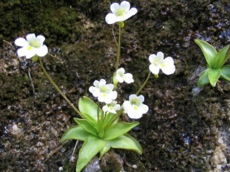
V Sloveniji v naravi raste devet vrst mesojedk, ki so zaščitene in jih ne smemo nabirati. Pri nas rastejo tri vrste rosik, dve vrsti mastnic in štiri vrste mešink.
Alpska mastnica
Kapljice na listih mastnic so manjše. Ko se na listno ploskev prilepi dovolj majhna žrtev, se sproži serija reakcij.
Zapisi iz leta 1650:
- Na odprto rano položi list mastnice, da se rana zapre
- Za oblikovanje pričeske, za lep sijaj in trajne kodre uporabi sok mastnice
- Liste mastnice uporabi za zdravljenje ran na nogah goveda in drobnice, pri zdravljenju kačjega pika
- Dekle bo v sanjah videlo svojega bodočega ženina, če pod vzglavnik položi list mastnice
V Evropi je opisanih okoli 300 vrst orhidej, v Sloveniji jih raste okoli 80 vrst in podvrst. Znani: lepi čeveljc, kamniška murka. Naše orhideje so geofiti, rastejo na tleh, na različne načine imajo odebeljene korenine, v katerih skladiščijo hranila in vodo. Imajo manjše liste kot tropske vrste.

Obilje mineralov v gnojilih poškoduje nežne korenine orhidej v našem okolju, problem je gnojenje. Slabo prenašajo tudi košnjo, ki jim prezgodaj odstrani liste in jim zato v svoje odebeljene podzemne dele ne uspe uskladiščiti dovolj energije za rast v prihodnjem letu.
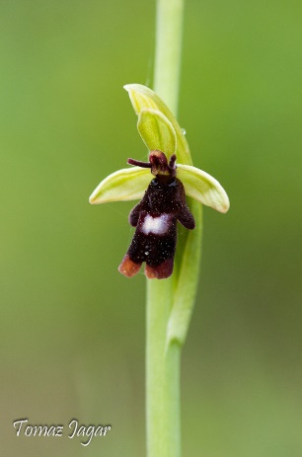
Evropske orhideje je preučeval tudi Charles Darwin. Navdušili so ga zanimivi in raznoliki načini opraševanja orhidej. V eni od svojih knjig je opisal primer številnosti semen neke angleške orhideje, ki bi z okoli pol hektarja (=1 aker) površine v štirih letih prerasla celoten planet, če bi vzklila vsa semena.
Muholiko mačje uho spada med najzanimivejše predstavnike orhidej pri nas. Njihovi cvetovi skušajo posnemati samice določenih čmrljev in divjih čebel. Samci se zaljubljeno poženejo na cvetove, med premikanjem po njih poberejo skupke pelodnih zrn (polinije), ki se jim prilepijo na hrbet. Ko odletijo na naslednjo orhidejo, na brazdo nehote odložijo polonije in oprašijo cvet.

V 19. stoletju je priznan novinar objavil članek o ljudožerskem drevesu, ki mu madagaskarska plemena žrtvujejo svoje člane. Takih rastlin niso našli, zaenkrat velja, da greb samo za znanstveno fantastiko.

Starogrški filozof Teofrast je avtor prve pisne omembe orhidej, Orchis (ker so njihovi gomolji podobni moškim modom). V Grčiji in Turčiji pijejo napitek iz zdrobljenih gomoljev orhideje – salep.
Widespread, zelo razširjen | To derive from, pridobivati | To aid, pomagati
Fragrant blooms, dišeči cvetovi | For industrial purposes, v industrijske namene | Consume, prehranjevati se, prebavljati
Symbiosis, sožitje | Nutrients, hranljive snovi | To be featured, nastopati
Species, vrsta | To trap, ujeti | The capture of prey, ujetje plena
Commonly, pogosto | Nitrogen, dušik | The capture of prey, ujetje plena
Cultivated plants, gojene rastline | Carnivorus plants, mesojede rastline

